Національний технічний університет України «Київський політехнічний інститут ім. І. Сікорського»

Факультет електроніки

Лабораторна робота № 1

ВПЛИВ УЛЬТРАЗВУКУ НА БІОЛОГІЧНІ ОБ’ЄКТИ

Підготували  
ст. 5 курсу, бр.№5

Троянов М.

Нікітюк Н.

Павлова О.

Київ

2016

МЕТА РОБОТИ: Дослідити залежність швидкості проростання насіння від тривалості ультразвукового опромінення

ОБЛАДНАННЯ

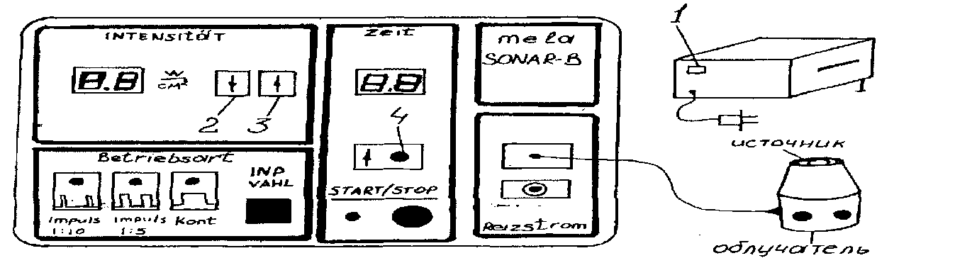

Ультразвуковий прилад SONAR-B 34 MODEL G1-120

Рис.1.1. Зовнішній вигляд опромінювача, передньої і зворотної панелей приладу.

ІНДИКАТОРИ ПЕРЕДНЬОЇ ПАНЕЛІ I КНОПКИ КЕРУВАННЯ ІПРИЛАДУ

Блок потужності [INTENSITAT]:

- цифровий індикатор потужності

- дві кнопки встановлення потужності (2), (3) блок режиму [BETRIEBSART]:

- кнопка вибору режиму опромінення (INP VAHL)

- три світлодіодних індикатора блок таймера [ZEIT]:

- цифровий індикатор часу, в хвилинах

- кнопка набору часу (4)

- кнопка старту (STOP/START)

- світлодіодний індикатор включення (гніздо REIZSTROM) для перевірки струму живлення випромінювачем.

На зворотній панелі розташований вимикач (1). Потужність ультразвукового опромінення встановлюється на блоці [INTENSITAT], після ввімкнення приладу в мережу і прогріву, натиснення кнопок (2), (3) в межах від 0.1 Вт до 3 Вт з кроком 0.1 Вт.

Режим опромінення встановлюється на блоці [BETRIEBSART] натисненням кнопки (INP VAHL) по циклу з права на ліво. Світлодіодний індикатор показує, який режим ввімкнений.

Час опромінення встановлюється на блоці [ZEIT], по циклу від 0 до 30 хвилин з кроком 1 хвилина.

ТЕХНІЧНА ХАРАКТЕРИСТИКА ПРИЛАДУ

- Частота ультразвукового опромінення в межах 800кГц-860кГц.

- Регулюючий період роботи від 0 до 30 хвилин з кроком 1 хвилина.

- Потужність УЗ опромінення встановлюється в межах від 0.1 Вт/см до 3 Вт/см з кроком 0.1 Вт/мс.

- Режим опромінення :

1)неперервний (CONT);

2) 2 мс опромінення, 9 мс пауза (IMPULS 1:6).

УВАГА!!! Для того щоб не перегрівався випромінювач приладу, після 30 хвилин безперервного опромінення, рекомендується припинити опромінення на дві хвилини.

ПОРЯДОК ВИКОНАННЯ РОБОТИ

1.Підготовка варіантів.

Приготувати чашечки Петрі. Помити їх. На дно чашечок покласти листок фільтрованого паперу. Можна використовувати просто чистий папір, що легко змочується. Кожний листок повинен займати площу більшу ніж половина чашечки. Заповнити більшу частину об’єму чашечки водою. Після промокання паперу видалити з під нього бульбашки повітря. На кожний варіант використовувати 10 насінин. На кожній чашечці робити помітки про час опромінення.

2. Ввімкнути прилад в мережу. Ввімкнути вимикач мережі (1). Після прогріву приладу переконайтесь, що цифрові індикатори блоку потужності [INTENSITAT] і таймеру [ZEIT] висвічують нулі.

Переконайтесь, що на блоці вибору режиму опромінення [BETRIEBSART] встановлений безперервний режим (CONT). Установіть потрібну потужність опромінення. Установіть режим опромінення. Установіть час опромінення. Послідовність встановлення часу, потужності, режиму значення не має. Нанесіть на металеву частину випромінювача гель. Переконайтесь у відсутності бульбашок між випромінювачем і дном чашечки. Розмістіть насіння в центрі чашки, безпосередньо над джерелом. Ввімкніть опромінювач натисканням кнопки (STOP/START) на блоці таймеру [ZEIT].

Переконайтесь, що на корпусі опромінювача світяться два сітлодіодні індикатори, а на індикаторі блоку таймера ввімкнена точка. В разі необхідності, натисненням кнопки переривання припиніть опромінення. Після закінчення опромінення зніміть зразок з опромінювача. Вимкніть прилад з мережі. Варіанти розмістіть в шафі.

РЕЗУЛЬТАТИ ВИМІРЮВАНЬ

Опромінення проводилось 4 рази.

|  |  |  |  |  |  |  |  |  |  |  |
| --- | --- | --- | --- | --- | --- | --- | --- | --- | --- | --- |
| **Номер зерна** | **Час опромінення, хв** | | | | | | | | | |
| **0** | | **2** | | **5** | | **7** | | **12** | |
| **р** | **к** | **р** | **к** | **р** | **к** | **р** | **к** | **р** | **к** |
| **1** | 2 | 6,9 | 3,2 | 9,6 | 0,1 | 0 | 1,2 | 3,1 | 1,9 | 1,5 |
| **2** | 2,1 | 4,5 | 1,6 | 6,1 | 0,1 | 0 | 0,7 | 2,5 | 1,2 | 1,8 |
| **3** | 0,5 | 0,2 | 4,3 | 7,8 | 0 | 0 | 0,7 | 0,4 | 1,5 | 0,1 |
| **4** | 0,4 | 0,2 | 3,1 | 6,5 | 0 | 0 | 0,5 | 0,3 | 0,8 | 1 |
| **5** | 0,4 | 0,1 | 0,1 | 0 | 0 | 0 | 0,2 | 0,1 | 1,9 | 0,3 |
| **6** | 0,1 | 0 | 0 | 0 | 0 | 0 | 0,2 | 0 | 0,3 | 0 |
| **7** | 0 | 0 | 0 | 0 | 0 | 0 | 0,1 | 0 | 1,4 | 0,4 |
| **8** | 0 | 0 | 0 | 0 | 0 | 0 | 0 | 0 | 0,2 | 0,2 |
| **9** | 0 | 0 | 0 | 0 | 0 | 0 | 0 | 0 | 0,1 | 0,1 |
| **10** | 0 | 0 | 0 | 0 | 0 | 0 | 0 | 0 | 0 | 0 |
| **∑** | 5,5 | 11,9 | 12,3 | 30 | 0,2 | 0 | 3,6 | 6,4 | 9,3 | 5,4 |
| **∑/∑0** | 1 | 1 | 2,236364 | 2,521008 | 0,036364 | 0 | 0,654545 | 0,537815 | 1,690909 | 0,453782 |

ОБРОБКА РЕЗУЛЬТАТІВ

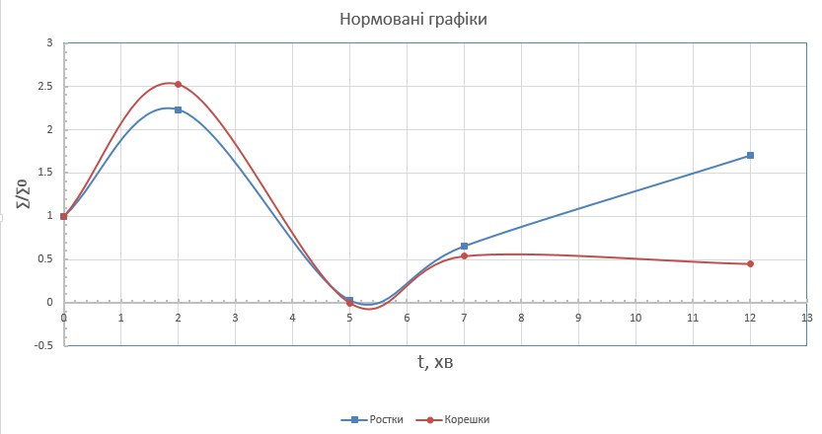

ВИСНОВКИ

Аналізуючи отримані графіки, бачимо, що найактивніший ріст ростків та корінців зерен відбувається при опроміненні 2 хв, а при 5 хв зерна практично не проросли.